

ИНСТРУКЦИЯ ПОЛЬЗОВАТЕЛЯ

«СИСТЕМА УПРАВЛЕНИЯ УСЛУГАМИ»



V. 1.0
Содержание:

1. Регистрация в системе 3
2. Управление профилем. 4
3. Главные разделы системы 5
3.1. Управление услугами 5
3.1.1. Подраздел «Профиль». 5
3.1.2. Подраздел «Пользователи» 6
3.1.2.1. Информация по номеру телефона 6
3.1.2.2. Изменение тарифного плана 8
3.1.2.3. Управление услугами 9
3.1.2.4. Блокировка / разблокировка номера 9
3.2. Финансовая информация 10
3.2.1. Анализ счетов 10
3.2.2. Счета 12
3.2.3. Сравнение счетов 12
3.2.4. Звонки текущего периода 13
3.2.5. Платежи 14
3.3. Запросы 14
3.4. Отчёты 15
3.5. Администрирование 16

Регистрация в системе

- Для получения доступа к системе необходимо подписать дополнительное соглашение к договору, которое можно получить у сервис-менеджера.
- Вход в систему «Управления услугами» БиЛайн (далее просто Система) осуществляется по ссылке https://uslugi.beeline.ru/.



- Для входа в Систему необходимо ввести полученные Логин и Пароль в соответствующие поля и нажать кнопку «Выполнить».
- Поскольку, полученный вами Пароль является временным, то следующим шагом Система попросит Вас сменить его на постоянный, который вы выбираете сами.
Пароль должен содержать не менее 6 любых символов и не должен повторяться ни с одним из ваших предыдущих паролей.
После ввода пароля необходимо нажать клавишу «Выполнить». Если вы допустили ошибку, то необходимо нажать кнопку «Отмена» и начать всю процедуру заново.
- После успешного изменения пароля будет загружено окно с текстом условия пользования «Системой». В том случае, если Вы согласны с данными условиями, то необходимо поставить галочку напротив надписи: «Я прочитал и согласен с Правилами и Положениями, приведенными выше» и нажать кнопку «Выполнить». В противном случае – нажать клавишу «Отмена», но вход в «Систему» осуществлён не будет.
- После того, как Вы согласились с условиями пользования, должен произойти автоматический вход в «Систему»

2. Управление профилем.

a) Начальная страница «Системы» выглядит следующим образом:
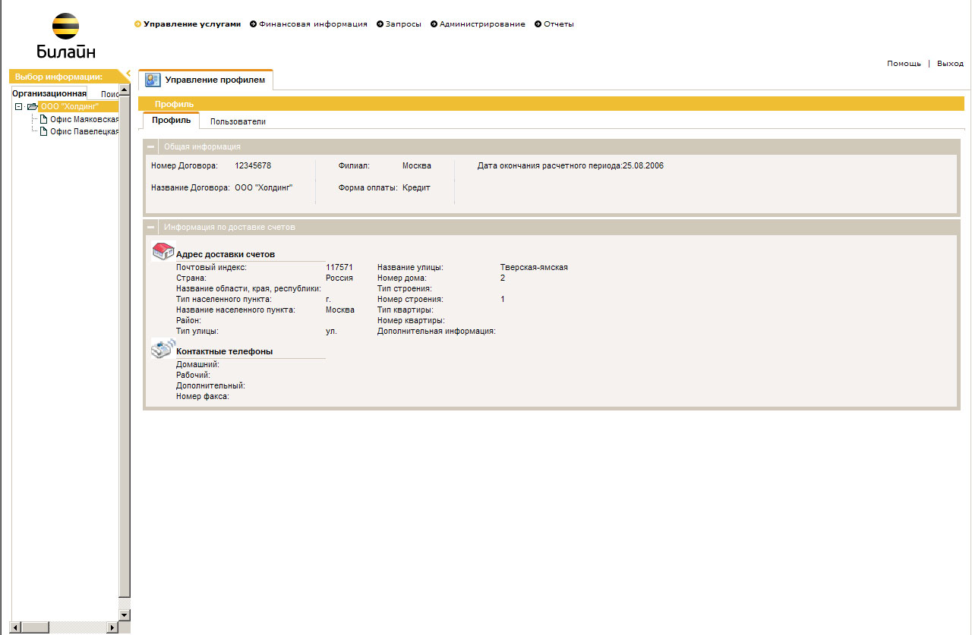

Вся «Система» состоит из 4-ёх основных разделов: «Управление услугами», «Финансовая информация», «Запросы», «Отчёты». Подробное описание каждого из разделов будет дано далее.

b) В случае необходимости изменения пароля необходимо нажать на ссылку «Изменить пароль».

с) Для обратной связи необходимо нажать ссылку «Обратная связь». На вашем компьютере при этом должна быть установлена почтовая программа (например, Microsoft Outlook).

Главные разделы системы

Управление услугами
Данный раздел предназначен для отображения общей информации по договору, текущего тарифного плана, подключённых услуг, а также позволяет управлять статусом телефонного номера (блокировать и разблокировать), изменять по Вашему требованию тарифный план и подключать и отключать услуги. Для более удобного отображения информации весь раздел разбит на два подраздела: «Профиль» и «Пользователи».

Подраздел «Профиль».

В подразделе «Профиль» отображается общая информация о вашем договоре, контактная информация и информация по доставке счетов. Здесь же возможно изменить адрес доставки счетов и контактную информацию.

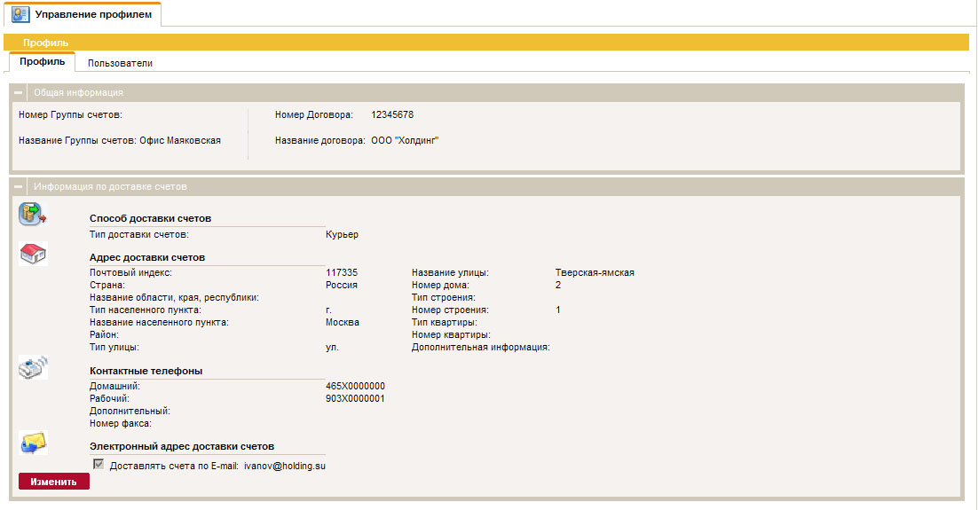

Для изменения адреса доставки счетов и контактной информации необходимо нажать кнопку

После этого откроется форма, в которой вы можете изменить тип доставки счёта, адрес доставки и контактную информацию.
Через «Систему» возможно только отказаться от курьерской доставки и установить доставку счетов на e-mail. Установить доставку счетов с курьером в том случае, если она была отменена, уже будет невозможно.
Изменения адреса доставки счетов происходит путём заполнения доступных для изменения пунктов.
Для сохранения внесённых изменений необходимо нажать клавишу которая находится в правом нижнем углу.

ПРИМЕР:
Для установки доставки счетов на электронную почту необходимо установить тип доставки счетов «Офис Вымпелком», поставить галочку напротив надписи E-mail, вписать в поле нужный адрес электронной почты и нажать клавишу «Выполнить»,

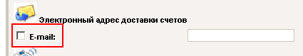

Внимание! Изменения адреса доставки счетов недопустимо за 3 дня до и после окончания расчетного периода.

Подраздел «Пользователи»

Данный подраздел предназначен для просмотра информации о статусе номера телефона, текущем тарифном плане, списке подключённых услуг, а также для осуществления различных операций над номером.

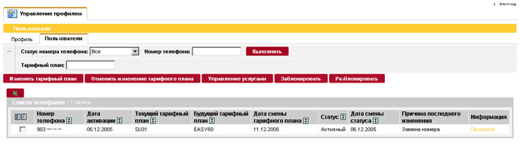

Информация по номеру телефона

Для просмотра списка подключённых услуг, а также услуг входящих в тарифный план и информации по параметризированным услугам необходимо нажать на ссылку «Просмотр», которая находится в столбце «Информация».

Примечание:
Все ссылки внутри таблиц в «Системе» помечаются оранжевым цветом.

В открывшемся подразделе «Информация по номеру телефона» мы увидим три пункта: «Общая информация», «Услуги», «Контактная информация»:
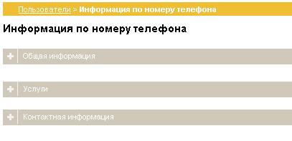

Для отображения запрашиваемой информации необходимо нажать на «+».

Дополнительно подключенныё услуги отображаются в виде таблицы, в которой указываются дата включения услуги и её описание и характеристики. В столбце «Услуга» технические названия услуг – это ссылки на подробное описание запрашиваемой услуги на сайте компании.

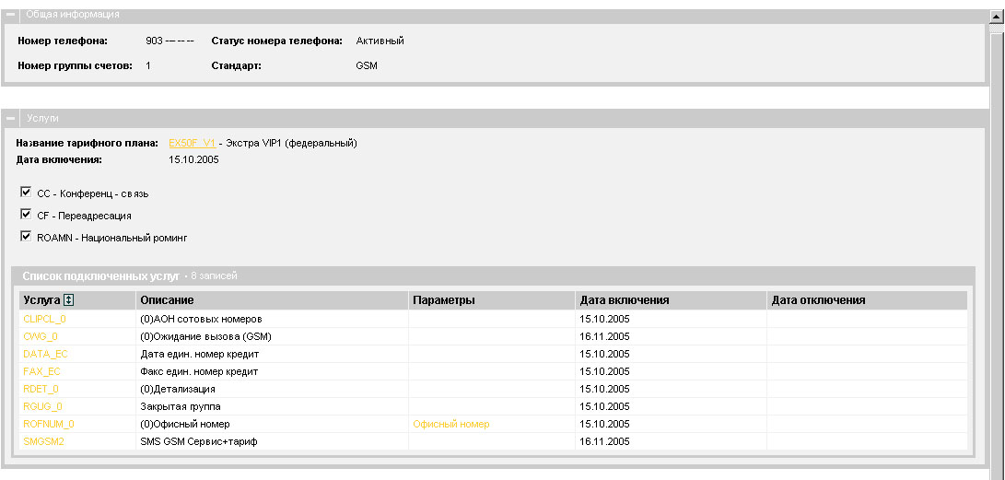

Для просмотра и изменения параметров услуги, которая подразумевает возможные изменения в период обслуживания (например, Офисный номер) необходимо нажать на ссылку, которая находится в столбце параметры.
Услуги, входящие в тарифный план отображены над таблицей. Их можно включать и отключать путём установки/снятия галочки напротив названия услуги.

Для сохранения внесённых изменений необходимо нажать клавишу .

Предусмотрено уведомление в виде СМС или путём отправки E-mail на электронную почту о принятых «Системой» запросах. Для этого необходимо вписать свой контактный E-mail или номер телефона в «Контактной информации»:
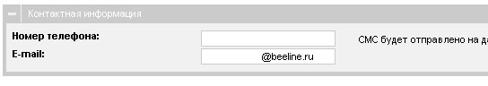

В случае принятия системой любого запроса на какое-либо изменение, ему присваивается уникальный номер:

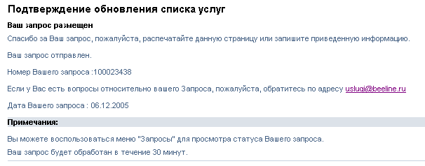

Статус запроса и его параметры можно будет в любой момент посмотреть в разделе «Запросы». Более подробная информация о данной возможности будет описана далее.

Изменение тарифного плана

Изменение тарифного плана возможно при условии, что номер не заблокирован и нет заказанного ранее изменения. В том случае, если вы передумали и хотите отменить смену тарифного плана, либо решили выбрать другой тарифный план вам необходимо обратиться в центр поддержки клиентов.

Пошаговое описание процедуры изменения тарифного плана:

- В списке телефонов необходимо поставить галочку напротив Вашего номера.
- Нажать кнопку
- В открывшемся окне из списка тарифных планов доступных для подключения выбрать тот, который необходим
- Нажимаем кнопку
- В следующем открывшемся окне проверяем правильность параметров выбранного запроса
- Нажимаем кнопку .

Внимание! Изменение тарифного плана произойдёт с начала следующего периода.

Внимание! В том случае, если на ваш тарифный план сейчас подписка уже закрыта – вернуться на него вы уже не сможете.

Внимание! Изменение услуг через Систему для номера, по которому заказана смена тарифного плана, невозможно до начала нового расчетного периода.

Если вы хотите отменить смену тарифного плана, отметьте нужные телефоны и нажмите кнопку

Управление услугами

Управление услугами возможно при условии, что номер не заблокирован и нет заказанного ранее изменения тарифного плана.

Пошаговое описание подключения и отключения услуг:

- В списке телефонов необходимо поставить галочку напротив Вашего номера.
- Нажать кнопку
- В открывшемся окне мы видим две таблицы «выбор услуг доступных для подключения» и «выбор услуг доступных для отключения».
- Для отключения услуги необходимо выбрать услугу из таблицы «выбор услуг доступных для отключения», а для подключения выбрать услугу из таблицы «выбор услуг доступных для отключения». Предусмотрена возможность одновременного подключения и отключения услуг.
- Если требуется подключить параметризируемую услуг (например, Офисный номер), то перед её выбором нужно задать её параметр.
- Нажимаем кнопку
- В следующем открывшемся окне проверяем правильность параметров выбранного запроса и нажимаем кнопку .

Для подключения или отключения услуги для вашего телефонного номера необходимо поставить напротив неё галочку.

Внимание! В случае одновременного подключения услуг одинакового типа, но с разными характеристиками и, соответственно, стоимостью (например, Автоответчик / Автоответчик + ) подключится услуга с меньшей абонентской платой.

Внимание! В случае отключения услуги СМС-пакет необходимо после выполнения запроса самостоятельно включить услугу приём/передача СМС.

Блокировка / разблокировка номера

Разблокировка номера возможна только в случае, если номер был блокирован по инициативе компании самого клиента. В случае блокировки по инициативе ОАО Вымпелком – разблокировка не возможна.

Пошаговое описание процедуры блокировки / разблокировки телефонного номера:

- В списке телефонов необходимо поставить галочку напротив Вашего номера.
- Нажать кнопку или в зависимости от конкретного случая
- В открывшемся окне необходимо выбрать из ниспадающего меню причину изменения статуса телефона «Запрос пользователя» или «Кража оборудования».
- нажимаем кнопку .

Внимание! Статус выполнения вашей заявки вы можете проверить в разделе Запросы. В случае отклонения запроса в комментарии к нему можно уточнить причину отклонения. Более подробно с
этим разделом вы можете ознакомиться в главе Запросы.

Финансовая информация

В данном разделе вы можете ознакомиться с финансовой информацией по своему договору. Вам будет доступен:

- Анализ счетов
- Просмотр детальной информации по уже выставленным счетам.
- Сравнение счетов при различных условиях
- Просмотр звонков текущего периода. Если Ваш тариф подразумевает включённые минуты или СМС, то и просмотр того, сколько их осталось в текущем периоде
- Отображение информации об оплаченных счетах и гарантийных взносах.
- Отображение информации о неоплаченных счетах и гарантийных взносах.
- Отображение информации о внесённых платежах с возможностью просмотра их распределения по счетам.

Весь раздел в свою очередь разбит на 5 подразделов:

- Анализ счетов
- Счета
- Сравнение счетов
- Звонки текущего периода
- Платежи

Анализ счетов

Данный раздел предназначен для анализа счетов, которые вам выставляет компания. Для удобства и наглядности информации, её отображение предусмотрено в виде гистограммы или диаграммы. Доступно просматривать подробную информацию как отдельно по каждому из выставленных счетов, так и проводить анализ по всем выставленным счетам одновременно. Количество периодов доступных для анализа – не более шести.

Выбор запрашиваемого периода осуществляется слева в области иерархия. Указанная дата – дата окончания периода. Т.е. если стоит дата 25.07.06, то это означает, что будет показана информация по счёту за период с 26.06.06 по 25.07.06.

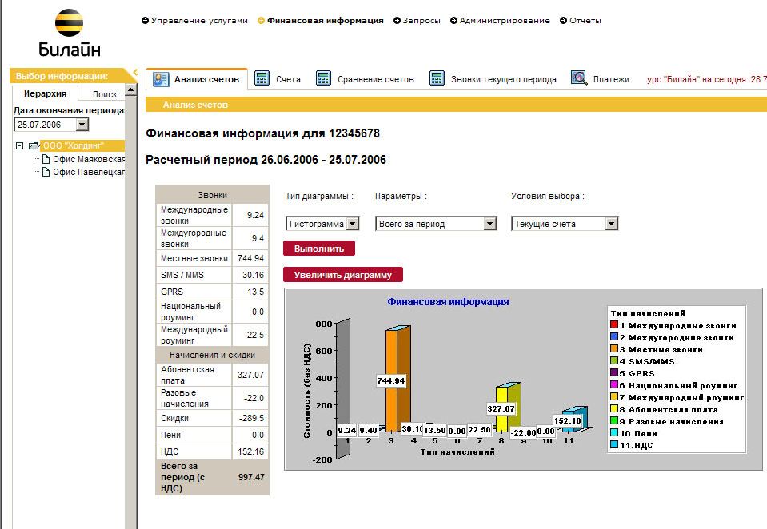

Для отображения информации по выбранному периоду необходимо в ниспадающем списке «Условия выбора» установить пункт «текущие счета» и нажать кнопку .

Для проведения анализа за несколько периодов выставления счетов необходимо в ниспадающем списке «Условия выбора» установить пункт «выставленные счета» и нажать кнопку .

Пример: Если необходимо посмотреть информацию об изменениях начислений за местные звонки за несколько месяцев, необходимо в ниспадающем меню «Параметры» выбрать «местные звонки», а в меню «Условия выбора» - «выставленные счета».

Результат может выглядеть следующим образом:

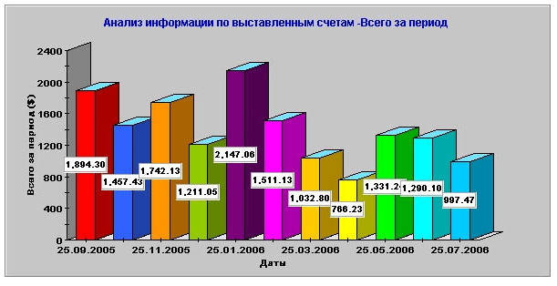

Если необходимо увеличить диаграмму, то можно нажать кнопку .

Возможные типы диаграмм по выставленным счетам:

- Всего за период
- Международные звонки
- Междугородные звонки
- Местные звонки
- SMS/MMS
- GPRS
- Национальный роуминг
- Международный роуминг
- Абонентская плата
- Разовые начисления
- Скидки
- Налог
- Пени

Счета

В данном разделе можно просмотреть подробную информацию по выставленным счетам. А также детализацию звонков (в том случае, если эта услуга у вас подключена). Здесь же можно заказать доставку счёта на электронную почту. (Счёт приходит в виде вложенного файла в формате pdf)

Для заказа счёта на электронную почту нужно вписать Ваш адрес в поле напротив надписи e-mail и нажать кнопку .

Внимание! Счета могут размером более 2 Мб. Проверьте возможен ли приём писем такого размера на ваш E-mail.

Для запроса детализации необходимо проделать следующие действия:

- Нажать кнопку .
- В открывшемся окне появится таблица всех начислений с учётом всех скидок для нашего номера телефона.
- Для просмотра детализированного отчёта по звонкам нужно нажать кнопку .
- Для просмотра подробной информации о начислениях и предоставленных бесплатных минутах или/и СМС нужно нажать кнопку .

Сравнение счетов

Данный раздел предназначен в первую очередь для корпоративных клиентов. Представленная здесь информация большей частью дублирует информацию из подраздела «Анализ счетов». Главное отличие заключается в том, что здесь можно сравнивать счета по 2-ум различным группам счетов за разные периоды периодам.

Сравнивать счета можно по тем же параметрам выбора, что и в подразделе «Анализ счетов»:

- Всего за период
- Международные звонки
- Междугородные звонки
- Местные звонки
- SMS/MMS
- GPRS
- Национальный роуминг
- Международный роуминг
- Абонентская плата
- Разовые начисления
- Скидки
- Налог
- Пени

Для сравнения 2-х счетов за разные периоды необходимо проделать следующие действия:

- В поле «Параметры диаграммы» выбрать необходимые параметры выбора и тип диаграммы
- Сделать активным поле «Выбранные счета» путём установки «•» напротив надписи.

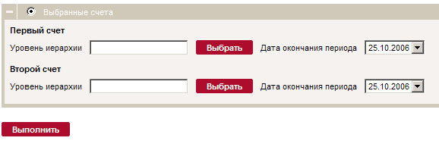

- Нажать клавишу для выбора Первого счета по которому будет произведено сравнение, выбрать его в открывшемся окне и нажать кнопку, повторить данные действия для Второго счета.
- Выбрать дату выставления для каждого из счетов.
- Повторить те же операции для второго счёта.
- Нажать клавишу
- Внизу отобразиться диаграмма, либо гистограмма в зависимости от выбора. (Дополнительно добавлена возможность отображение результата в виде текста).

Звонки текущего периода

В данном разделе предоставлена возможность просмотра звонков текущего периода до момента выставления счёта, а также включённые минуты, если их подразумевает Ваш тарифный план. Информация о звонках отображена в виде таблице, которую можно загрузить в формате Excel. Для этого необходимо нажать на значок , который находится в левом верхнем углу таблицы.

Внимание! Информация о последних звонках может быть представлена с задержкой.

Платежи

В данном подразделе содержится помимо информации о платежах и их распределении, а также информация об оплаченных и неоплаченных счетах и депозитах вашего договора (группы счетов). В соответствии с этим вся информация разбита на 3 группы:
- оплаченные счета
- неоплаченные счета
- платежи
По умолчанию информация отображается за 6 последних месяцев. Если требуется более длительный период, то его можно изменить при помощи интерактивного календаря:

и нажать клавишу «Выполнить».
При выборе закладки «Список платежей» по умолчанию никакой информации не подгружается. Для её отображения необходимо выбрать интересующий Вас период и нажать кнопку .
В открывшейся таблице мы можем увидеть полную информацию о платеже:

- Дата платежа
- Сумма платежа, $
- Сумма зачисленная на договор, $
- Тип платежа (безналичный / наличный / кредитная карта)
- Сумма платежа, руб.
- Сумма зачисленная на договор, руб.
- Номер платежного поручения (актуально для безналичных платежей)
- Номер телефона (при оплате наличными)

Для того чтобы посмотреть, как был распределен конкретный платёж, необходимо выбрать его из общего списка, установив напротив него «•» и нажать кнопку . В открывшемся окне мы увидим подробную информацию о платеже, а также информацию о счетах, куда он был распределён.
Аналогичным образом можно посмотреть более подробную информацию о самом платеже, выбрав его и нажав кнопку .

Здесь мы сможем увидеть:

- Расчетный счет с которого делался платёж
- БИК
- Номер счета, который должен был быть оплачен
- Комментарий

Запросы

Данный раздел предназначен для просмотра информации по совершённым запросам на подключение/отключение услуг, смену тарифного плана, а также изменения статуса телефона. Здесь можно посмотреть статус запроса, а также комментарии к нему в случае его отклонения.
Предусмотрен поиск запроса по номеру, инициатору, а также за определённый период. Помимо этого для удобства отображения запрашиваемой информации возможна её фильтрация по статусу запроса, типу запроса и его группе.

Для просмотра информации по совершённому запросу необходимо проделать следующие действия:
- Указать номер запроса или период времени, в течение которого был сделан запрос и нажать кнопку .
- Внизу должен отобразиться запрос (если выполнялся поиск по номеру) или список запросов (если выполнялся поиск за временной промежуток). В отобразившемся списке запросов необходимо выбрать тот, который нас интересует. Нажать кнопку , которая находится справа вверху
- В открывшемся окне нажимаем кнопку .
- Открываются две области «Информация по запросу» и «Информация по добавлению/удалению услуг»

В области «Информация по добавлению/удалению услуг» в случае отклонения запроса будет отображаться информация о причине его отклонения.

Отчёты
Данный раздел предназначен для запроса информации по счетам с целью последующей её самостоятельной обработки, например, в MS Excel. На данный момент разработаны отчеты по выставленным счетам (отчет по начислениям и детализация звонков), отчет по звонкам текущего периода (информация по начислениям на номера договора в текущем периоде), а также отчеты с аналогичной этим структурой, но с возможностью фильтрации звонков по определенным номерам или групп номеров (например, домашние/рабочие звонки), в определенное время и дни (выходные, рабочие).

Рассмотрим пошаговую процедуру запроса отчёта на примере запроса отчёта по детализации звонков:
- В форме «Существующая иерархия» выбрать «На основании счета» (для отчета по текущим звонкам – «Звонки текущего периода»)
- В окне «Выбор информации» необходимо выбрать уровень иерархии (Вся компания, Договор, Группа счетов) для которой требуется сформировать отчет.
- В поле «Структура отчётов» выбираем Отчёты→Стандартные отчёты→Отчёт по детализации звонков.
- Затем нужно нажать кнопку
- Запрашиваемая информация должна отобразиться в виде таблицы.

В том случае, если количество записей в отчете, более чем 4500, то система выдает сообщение: «Запрашиваемый отчет содержит слишком много записей. Пожалуйста, введите Ваш e-mail для получения сообщения о готовности отчета». После заполнения поля e-mail необходимо нажать кнопку .
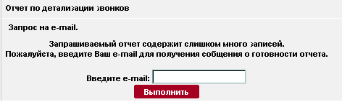

Как только запрос будет готов к вам на E-mail должно поступить об этом уведомление. Готовые отчёты можно загрузить здесь же в разделе «Отчёты», только нужно перейти из закладки «Просмотр отчётов» в закладку «Готовые отчёты». В открывшемся окне необходимо ввести период в течение которого делался запрос или на выбор номер запроса, контактную информацию или номер телефона и нажать клавишу .
Внизу должна появиться таблица, содержащая информацию о выполненных отчётах. Нужно выбрать запрашиваемый отчёт и нажать кнопку «Выгрузить». Файл с полученным отчётом сохраняется на жёстком диске вашего компьютера.

Внимание! Файл выгружается в формате ZIP. Проверьте наличие на вашему компьютере программы, способной разархивировать файлы данного типа (WinZIP, WinRAR и т.п.)

Внимание! Если количество строк в созданном отчете превышает 64 000, то MS Excel может открыть только часть такого отчета. Для того чтобы просмотреть полный отчет, необходимо будет воспользоваться текстовым редактором (например, Notepad) разбить этот файл на несколько небольших и уже потом открыть каждый из них в MS Excel отдельно. Либо можно воспользоваться программой MS Access, в которой нет ограничений на размер файлов по количеству строк.

Для запроса отчетов с фильтрацией звонков по определенным номерам и определенному времени необходимо в разделе Распределения звонков создать группу и указать для нее один или несколько телефонов или префиксов.
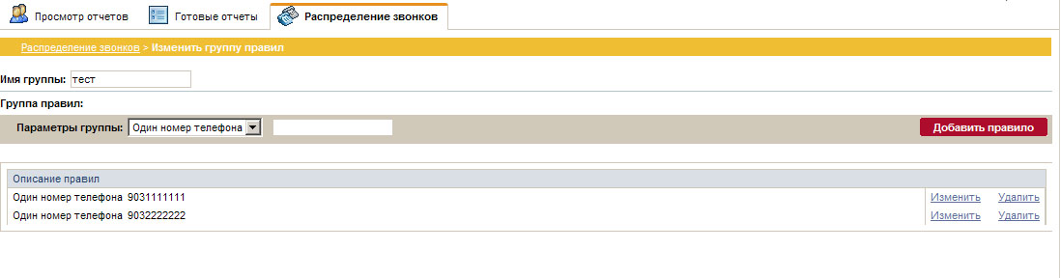

При заказе отчета (Отчет о начислениях групп звонков или Отчет по детализации групп звонков) необходимо выбрать созданную группу и выбрать время и/или дни звонков. Дальше процесс заказа и выгрузки отчета не отличается от описанной выше для Отчёта по детализации звонков.

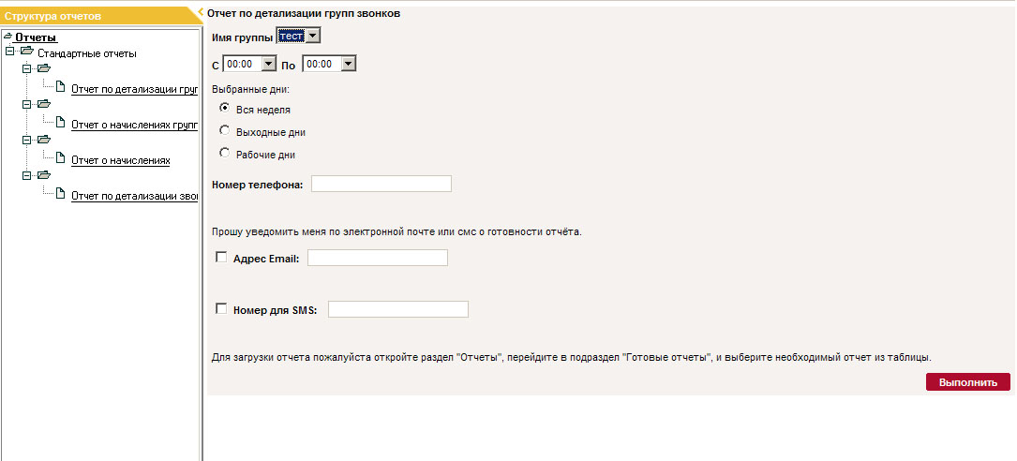

Администрирование

Данный раздел предназначен для управления пользователями (поиск, создание, изменение контактной информации, сброс пароля) администратором Системы.

- Поиск пользователя
Чтобы найти пользователя в системе необходимо ввести один из критериев: Логин, Фамилия, Имя или Email и нажать кнопку
Чтобы вывести всех пользователей с доступом к этому договору или телефонам договора, необходимо ввести в поле Логин -“*”

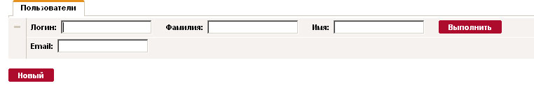
В таблице откроется список найденных пользователей с контактной информацией по ним. По кнопке «Просмотр» можно уточнить роль данного пользователя и уровень доступа (Вся компания, Договор, Группа счетов)

- Создание пользователя
Для создания нового пользователя необходимо:
  - Нажать кнопку «Новый»
  - Ввести Логин, Имя, Фамилию, Email или при желании Телефон (для получения временного пароля по SMS)
  - Указать способ получения временного пароля: Email или SMS
  - Нажать «Далее»
  - Указать точку входа пользователя в систему (Вся компания, Договор, Группа счетов или Номер телефона)
  - Нажать кнопку «Проверить» (если номер точки входа указан правильно, то на экране отобразится название доступа)
  - Нажать «Далее»
  - Выбрать одну из ролей (Руководитель корпорации, Бухгалтер, Секретарь, если вы планируете дать пользователю доступ к уровню Вся компания, Договор или Группа счетов или Абонент, Пользователь, Сотрудник, если доступ только к определенному номеру телефона.) Описание ролей находится в Приложение 1.
  - Нажать кнопку «Готово»

По указанному, при создании пользователя, Email будет отправлено сообщение с временным паролем.

Внимание! При выборе нескольких ролей пользователь получит доступ к функционалу, разрешенному одновременно в каждой из ролей.

- Удаление пользователя
Для удаления пользователя необходимо найти его (процесс поиска описан в п 1), отметить его (если найдено несколько пользователей) и нажать кнопку «Удалить пользователя»

- Сброс пароля
В случае если пароль был утерян, его можно заменить, для чего необходимо найти пользователя и нажать кнопку «Сброс пароля»

Приложение 1

Описание функциональности ролей:

 | Роли
Функционал | При доступе к Корпорации, Договору или Группе счетов |  |  | При доступе к  Номеру телефона
 | Руководитель  Корпорации | Бухгалтер | Секретарь | Пользователь | Абонент
Финансовая информация
- финансовая информация (анализ счетов) | + | + | - | - | -
- детализация по номерам | + | + | - | + | +
- заказ счета в формате pdf | + | + | - | - | -
- звонки текущего периода по телефону (детализация) | + | + | - | + | +
- платежи | + | + | - | - | -
Отчеты
- начисления по телефону | + | + | - | + | +
- детализация по телефону | + | + | - | + | +
- звонки текущего периода | + | + | - | - | -
Управление услугами
- изменение контактной информации для групп счетов | + | - | + | - | -
- изменение Тарифного Плана | + | - | + | + | -
- управление услугами | + | - | + | + | -
- блокировка | + | - | + | + | -
- разблокировка | + |  | + | + | -
Администрирование
- поиск и просмотр пользователей | + |  | - | - | -
- редактирование и добавление пользователей | + |  | - | - | -
Запросы
- просмотр запросов | + |  | + | + | -

На данный момент количество предоставленных для смены тарифных планов ограничено.
Информация отображается по тому уровню иерархии (вся компания, договор, группа счетов), который выбран в окне «Выбор информации».
Только для пользователей с уровнем доступа Вся компания, Договор или Группа счетов. Подробнее в разделе Администрование

